# 1 Power BI介绍

Power BI 是一种商业分析解决方案，可帮助对数据进行可视化、在组织中共享见解、或将见解嵌入应用或网站中。连接到数百个数据源，并使用实时仪表板和报表对让数据变得生动。

微软官方文档介绍<https://powerbi.microsoft.com/zh-cn/what-is-power-bi/>

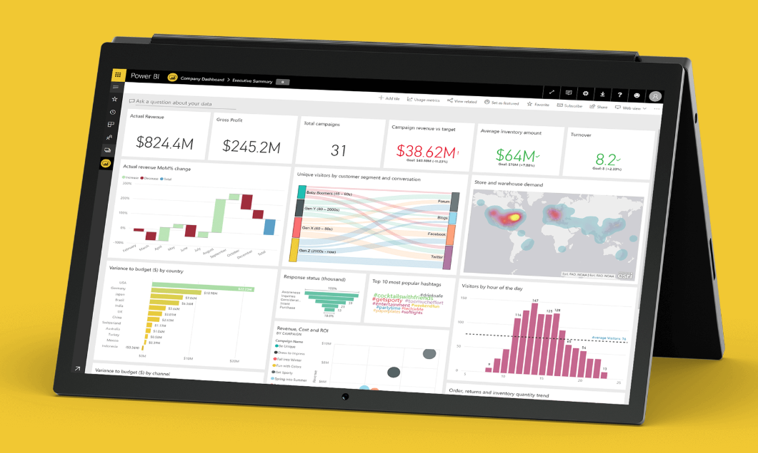

# 2 Power BI组成

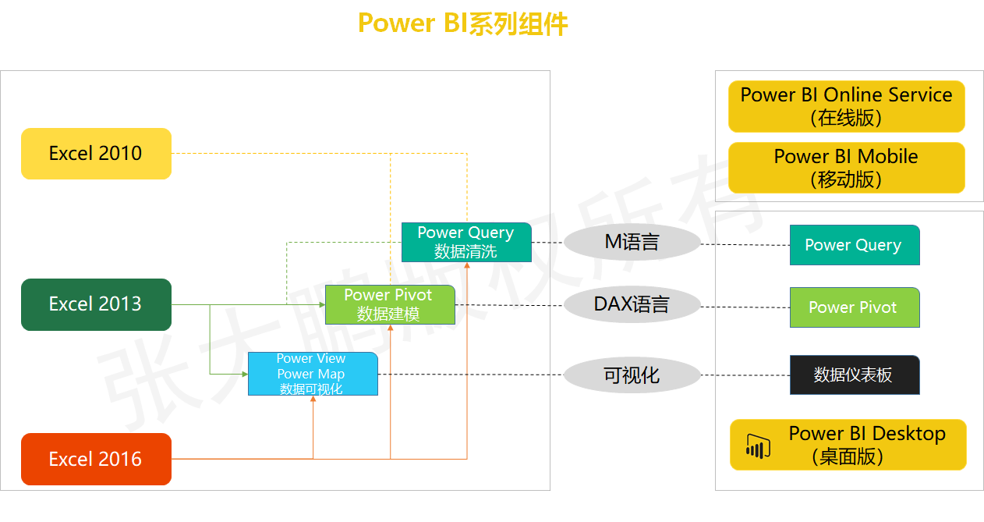

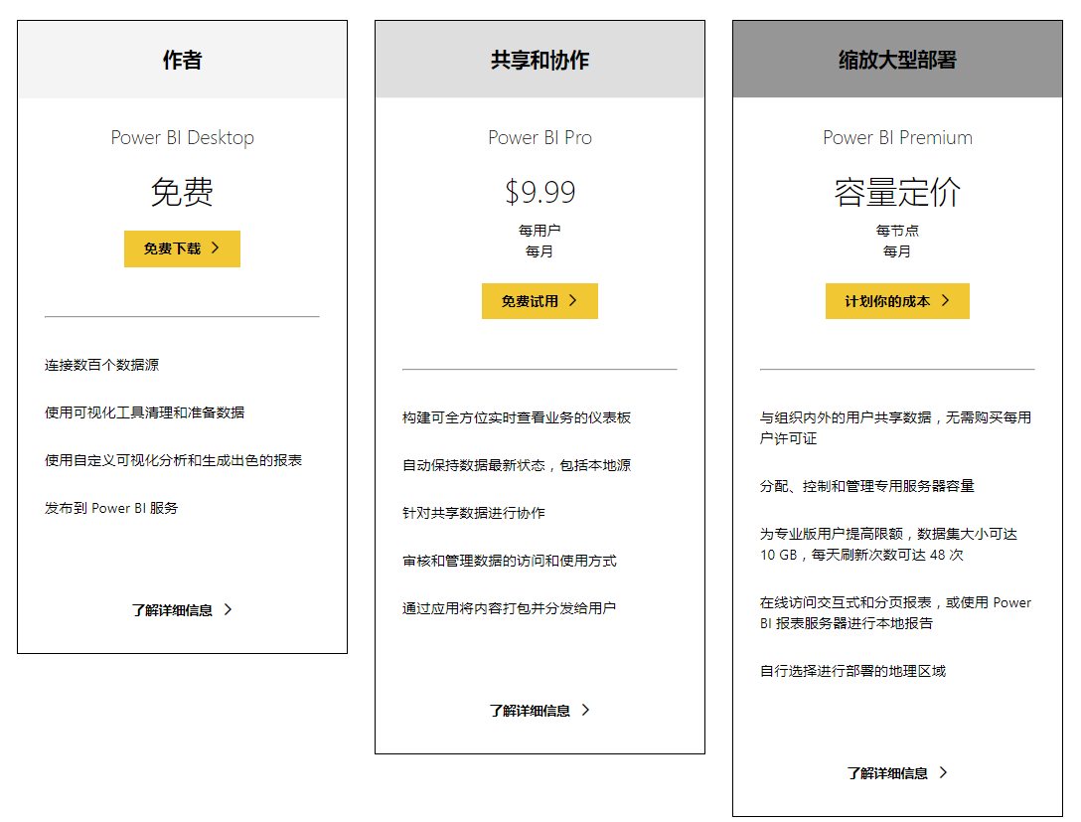

Power BI 包含 Windows 桌面应用程序（称为 Power BI Desktop）、联机 SaaS（软件即服务）服务（称为 Power BI 服务），以及适用于 Windows、iOS 和 Android 设备的 Power BI 移动应用。

Power BI Desktop 是一款可在本地计算机上安装的免费应用程序，可用于连接到数据、转换数据并实现数据的可视化效果。

Power BI 报表服务器当前是本地报告解决方案，将来可灵活迁移到云。Power BI Premium 包含该功能，你可以根据自己的条件迁移到云。

Power BI Service

Power Query、Power Pivot 以及 Power View

# 3 Power BI需要的技能

Excel相关技能

Power Query 数据查询：使用M语言

<https://docs.microsoft.com/en-us/powerquery-m/date-functions>

本地时区和线上时区不一样 选用DateTimeZone.SwitchZone

内部Excel会自动转换时间格式

Power Pivot 数据建模：使用DAX

<https://docs.microsoft.com/en-us/previous-versions/sql/sql-server-2012/ee634786%28v%3dsql.110%29>

链接数据库：使用SQL查询语句

Measure：度量值

# 4 Power BI 的入门指导

目前使用为 Power BI Pro，仅使用Power BI Desktop，Power BI Service，Power BI Mobile。

以下针对Power BI Desktop，Power BI Service做介绍。

## 4.1 Power BI Desktop

第一步：连接数据

数据源支持

数据连接方式 Import 和 DirectQuery

## 4.2 Power BI Service

# 5 实践总结

Power BI Service计划刷新

计划刷新Power BI Service数据集 ，支持每天、每周

如果一个报表只需要一个数据源，可以直接设置

如果一个报表需要多个数据源，需要配置数据集网管

Power BI Desktop表的关系

一对一

一对多

多对多，需要设置过滤关系

直接关系和间接关系

# 6 关于数据分析

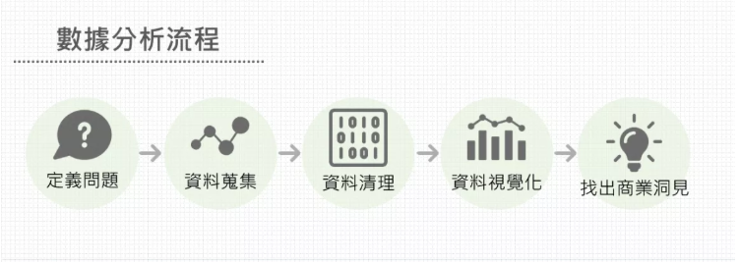

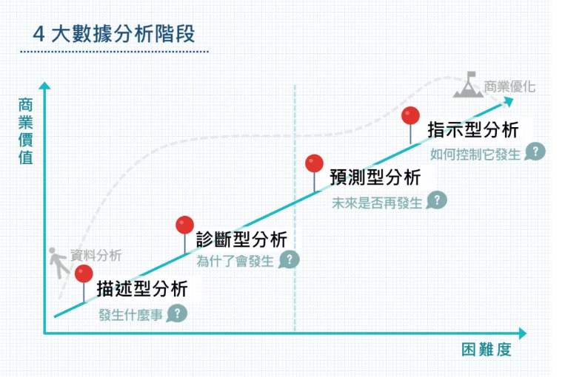

# 7 Power BI 网管

Power BI 网关是安装在本地网络中的软件；它便于访问该网络中的数据。 这类似于网关守卫侦听连接请求，并仅在用户请求满足特定条件时才授权访问。 这样，组织可以使数据库和其他数据源保留在其本地网络上，但可安全地使用 Power BI 报表和仪表板中的本地数据。

网关可用于一个数据源，也可用于多个数据源。 下图显示基本视图，其中包含处理来自三个本地计算机的云的请求的网关。 我们稍后将在本文中对其进行阐述。

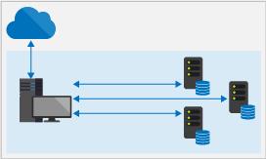

Power BI 提供两个网关，每个网关用于不同场景：

1本地数据网关（个人模式）– 允许一位用户连接到源，且无法与其他人共享。 只能与 Power BI 协同使用。 此网关非常适用于你是创建报表的唯一人员且不需要与其他人共享数据源的场景。

2本地数据网关 – 允许多个用户连接到多个本地数据源。 可供 Power BI、PowerApps、Flow、Azure Analysis Services 和 Azure 逻辑应用使用，只需安装一个网关便可支持所有云服务。 此网关非常适用于更复杂的场景，即多个用户访问多个数据源。